**ÔN TẬP CHƯƠNG II**

**A. KIẾN THỨC TRỌNG TÂM**

**B. CÁC DẠNG BÀI TẬP VÀ PHƯƠNG PHÁP GIẢI**

**Bài 1:** Trên cùng một nửa mặt phẳng có bờ chứa tia , vẽ hai tia  và  sao cho , .

a) Trong ba tia , ,  tia nào nằm giữa hai tia còn lại? Vì sao?

b) Tính .

c) Tia  có phải là tia phân giác của  không? Vì sao?

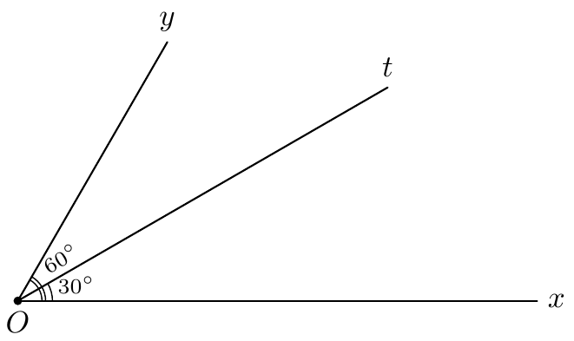

**Bài 2:** Trên cùng một nửa mặt phẳng có bờ chứa tia , vẽ hai tia  và  sao cho , .

a) Trong ba tia , ,  tia nào nằm giữa hai tia còn lại? Vì sao?

b) Tính .

c) Tia  có phải là tia phân giác của  không? Vì sao?

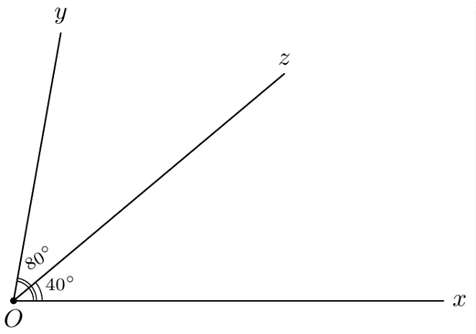

**Bài 3:** Cho góc bẹt , vẽ tia  sao cho .

a) Tính số đo góc .

b) Trên nửa mặt phẳng bờ  chứa , vẽ tia  sao cho . Chứng tỏ tia  là tia phân giác của góc .

c) Vẽ tia  là tia đối của tia . Tính .

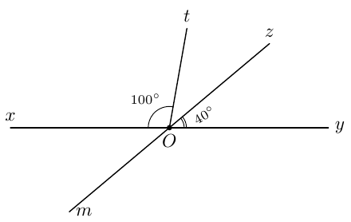

**Bài 4:** Cho góc bẹt , vẽ tia  sao cho .

a) Tính số đo góc .

b) Trên nửa mặt phẳng bờ  chứa , vẽ tia  sao cho . Chứng tỏ tia  là tia phân giác của góc .

c) Vẽ tia  là tia đối của tia . Tính .

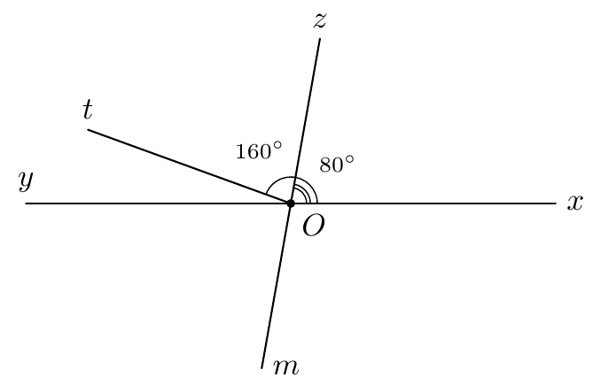

**Bài 5:** Cho hai góc phụ nhau  và , biết .

a) Tính số đo góc .

b) Trên nửa mặt phẳng bờ  không chứa tia , vẽ tia  sao cho . Tia  có phải là tia phân giác của góc  không? Vì sao?

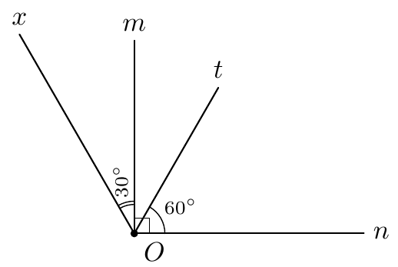

**Bài 6:** Cho góc ,  phụ với .

a) Tính số đo góc .

b) Trên nửa mặt phẳng bờ  không chứa tia , vẽ tia  sao cho . Tia  có phải là tia phân giác của góc  không? Vì sao?

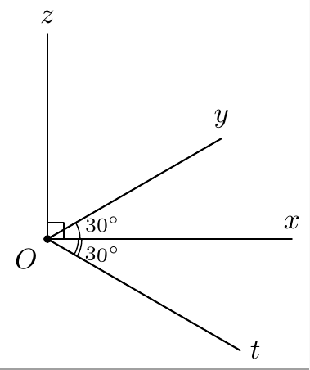

**Bài 7**: Cho đoạn thẳng , lấy điểm  là trung điểm của đoạn thẳng . Vẽ đường tròn tâm A, bán kính 4cm và đường tròn tâm B bán kính 5cm cắt nhau tại C và D.

a) Xác định vị trí các điểm  đối với đường tròn .

b) Tính chu vi của  và .



**Bài 8**: Cho đoạn thẳng . Vẽ đường tròn tâm A, bán kính 3cm và đường tròn tâm B bán kính 3cm, hai đường tròn này cắt nhau tại M và N.

a) Giải thích tại sao .

b) Tính chu vi của  và .



**Bài 9**: Vẽ tam giác  biết

a) . Đo và cho biết số đo các góc của tam giác .

b) .



**Bài 10**: Vẽ tam giác  biết

a) . Đo và cho biết số đo các góc của tam giác .

b) .



**C. BÀI TẬP VẬN DỤNG**

**Bài 11:** Trên cùng một nửa mặt phẳng có bờ chứa tia , vẽ hai tia  và  sao cho , .

a) Trong ba tia , ,  tia nào nằm giữa hai tia còn lại? Vì sao?

b) Tính .

c) Vẽ tia  là tia đối của tia . Tia  có phải là tia phân giác của  không? Vì sao?

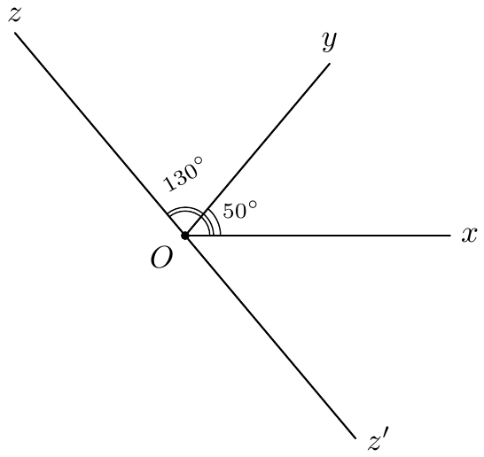

**Bài 12:** Trên cùng một nửa mặt phẳng có bờ chứa tia , vẽ hai tia  và  sao cho , .

a) So sánh  và .

c) Tia  có phải là tia phân giác của  không? Vì sao?

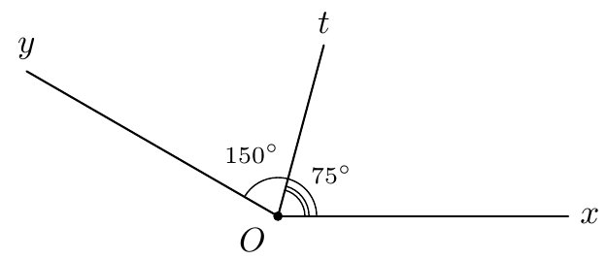

**Bài 13**: Cho hai góc kề bù  và , biết .

a) Tính .

b) Vẽ tia  lần lượt là tia phân giác của  và . Tính số đo của , .

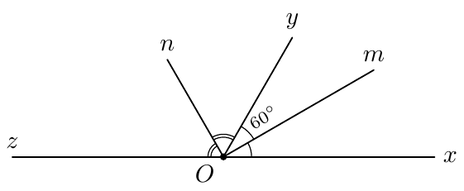

**Bài 14**: Cho , vẽ tia  là tia đối của tia .

a) Tính .

b) Gọi  lần lượt là tia phân giác của  và . Tính số đo của .

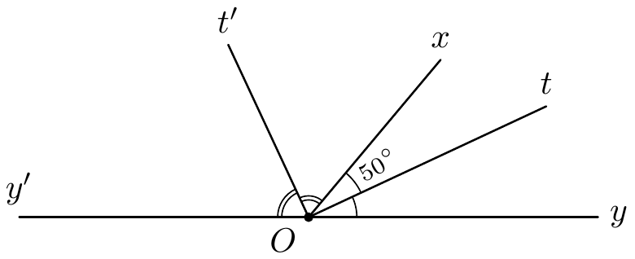

**Bài 15**: Trên cùng một nửa mặt phẳng có bờ chứa tia , vẽ hai tia  và  sao cho , . Vẽ tia  là tia đối của tia .

a) Giải thích tại sao tia  nằm giữa hai tia .

b) Tính .

c) Tính .

d) Gọi  lần lượt là tia phân giác của  và . Tính số đo của .

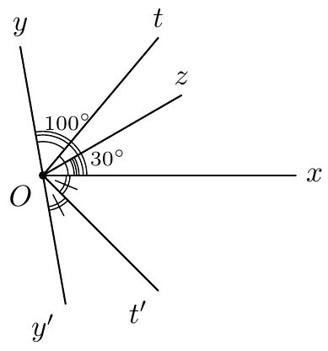

**Bài 16**: Cho tam giác  có .

a) Vẽ  theo các số đo trên.

b) Trên tia  lấy hai điểm  sao cho . Tính độ dài .

c) Vì sao tia  nằm giữa hai tia . Chứng tỏ  là trung điểm của .



**Bài 17**: Cho tam giác  có . Trên nửa mặt phẳng chứa điểm  bờ , vẽ tia  sao cho . Tia  cắt  tại .

a) Tính số đo .

b) Giải thích tại sao điểm  nằm giữa  và .

c) Chứng tỏ tia  là tia phân giác của .



http://vnteach.com – Website tài liệu dành cho giáo viên và học sinh Việt Nam